Compresseurs de chantier e-power M10E et M13E

Compacts et puissants

Puissants, légers, silencieux, polyvalents et faciles à transporter : voilà les principales caractéristiques des plus petits modèles de la gamme de compresseurs de chantier e-power, les Mobilair M10E et M13E. Le cadre porteur Purpac F16, y compris le refroidisseur final d'air comprimé et la chaîne de filtration pour la classe 1 m³, permet même de mettre à disposition de l'air comprimé techniquement déshuilé.

Le compresseur de chantier Mobilair M13E fait fonctionner les marteaux et les scies pneumatiques, les robots fraiseurs pour canalisations ou encore les fusées souterraines avec un débit d'air comprimé de 1,2 m³ par minute à 7 bar. En outre, il offre les niveaux de pression suivants : 10, 13 et 15 bar. Selon le niveau de pression, les applications peuvent passer du fonctionnement classique du marteau au remplacement temporaire dans la salle de compresseurs, en passant par les travaux de sablage ou la pose de câbles par portage à l'air.
Il suffit de brancher le M13E avec le moteur de 7,5 kW sur une prise CEE de 400 V avec fusible de 32 A pour que le compresseur à vis compact soit immédiatement prêt à l'emploi. Lorsque l'alimentation électrique est limitée sur le lieu d'installation au niveau de la prise existante, de l'armoire de chantier, de la génératrice ou de l'accumulateur externe, le M10E, équipé d'un moteur de 5,5 kW et offrant un débit légèrement inférieur, fait jouer ses atouts. Le cas échéant, un raccordement de 16 A suffit pour le fonctionnement, augmentant considérablement le rayon d'action.

Pour les chantiers dépourvus d'alimentation électrique, les versions M13 et M17 sont également disponibles avec un moteur essence, naturellement conforme à la phase V.

Tous les modèles sont équipés d'un capot d'insonorisation anticorrosion en polyéthylène rotomoulé et sont agréablement silencieux et extrêmement robustes.

Ces compresseurs compacts trouvent toujours leur place, même sur les plateformes de chargement très petites : ils peuvent être facilement emportés dans n'importe quelle camionnette fermée, sur le plateau d'un camion ou d'un pick-up. L'attelage de la remorque reste ainsi disponible pour autre chose.
Lorsque certaines applications nécessitent de l'air comprimé frais et sans condensats, les compresseurs peuvent être équipés en plus d'un refroidisseur final d'air comprimé externe. Celui-ci est monté dans un cadre porteur et dispose de conduites fixes pour l'air comprimé, la recirculation du condensat et le courant électrique (tension de 12 V, fournie par le compresseur) pour l'entraînement du ventilateur du refroidisseur final. Le condensat produit est recueilli dans un bidon dans le compresseur et peut ainsi être éliminé de manière appropriée. Sur les modèles jumeaux à moteur essence, également tractables à la main et de taille identique, le condensat est évaporé par les gaz d'échappement chauds du moteur. Le cadre porteur de la version Purpac A16 comprend un refroidisseur final d'air comprimé et, comme le Purpac F16, une chaîne de filtration micronique supplémentaire pour un air comprimé techniquement déshuilé.

Le M10E/M13E se révèle également très facile à utiliser et à entretenir : une longue poignée de poussée, des roues à bandage pneumatique, quatre étriers de levage confortables et un anneau de levage rétractable garantissent un transport très simple sur le chantier. De plus, grâce au grand angle d'ouverture du capot de la carrosserie, tous les points d'entretien sont facilement accessibles.

Reproduction gratuite, merci de nous adresser un exemplaire justificatif.

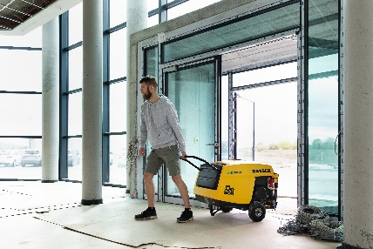

Le M13 à moteur électrique est un compresseur de chantier puissant, silencieux, mobile et polyvalent. Une version avec moteur essence est également disponible au choix.

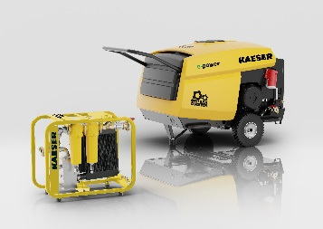

Cadre porteur pratique avec un refroidisseur final d'air comprimé et chaîne de filtration micronique pour de l'air comprimé techniquement déshuilé.

